平 成 ３１ 年 度

第43回 新入社員研修講座

期 日 ４月第１コース 平成３１年４月３日(水)・４（木）・５日(金)
４月第２コース 平成３１年４月１０日(水)・１１日(木)・１２日(金)
(※4月第１コースは会場の都合により日程が変更する可能性があります。）

会 場 ４月第１コース 熊本市総合体育館・青年会館研修室（２F）
〒862-0941 熊本市中央区出水2-7-1
（TEL） 096-385-1010

４月第２コース 熊本市流通情報会館・会議室（５F）
〒862-0967 熊本市南区流通団地1-24
（TEL） 096-377-2091

主 催 一般社団法人 熊本県中小企業診断士協会
（TEL）096 （288） 6670
（FAX）096 （288） 6243

平成３１年度 （第４３回） 新入社員研修講座のご案内

＝ 受講対象者は新入社員および入社３年以内の社員 ＝

企業経営を取り巻く環境の変化は著しく、多様な能力を持つ人材育成への取り組みが今後の成長の基盤になるといえます。
新入社員のスタートにあたり、組織の一員として最も必要とされる躾と、仕事に取り組む姿勢に目を向け、自発的でヤル気のある人材育成をめざして、実技をまじえた研修を行います。ご参加いただきますようにご案内申し上げます。

＜研修のねらい＞

- 学生と企業人の違いを知る
- 仕事の取り組み方、進め方を学ぶ
- コミュニケーションの大切さを知る
- よい人間関係づくりと健康管理の大切さを知る
- 感じのよい来客・電話応対・名刺交換の実習
- 先輩社員の体験や経営者の提言から学ぶ
- 挨拶訓練と発声練習
- 仕事への不安・悩みの発表と解決法を学ぶ
- グループ討議により課題解決法を学ぶ

講師は、企業診断指導業務に関して、
我国唯一の国家資格である経済産業大臣登録
中小企業診断士（又は外部講師）が担当します。

- 研修スケジュール（３日間の日程）

 | 時 間 | テーマ(主題) | 内 容 | 講 師
第 １ 日 目 ４／３ (水) ・ ４／１０(水) | 9：00～9：15 | 受 付 |  | 診断士協会事務局
 | 第1限  9：15～9：40 | 〇開講式  〇オリエンテーション | 開講挨拶  研修の意義・諸注意、報告書(会社提出用）の  書き方、班編成など | 診断士協会会長  研修部
 | 第2限  9：40～12：00 | ○企業人としての心構え | 学生生活と異なる社会人としての自覚、企業人としての心構え、仕事の進め方、職場のルール、人間関係、健康管理について理解する | 診断士協会講師
 | 12：00～12：45 | 昼 食
 | 第3限  12：45～15：00 | ○コミュニケーションの基本と実習 | 自己紹介・挨拶・話し方・聞き方・報告の仕方を知り、身に付ける | 診断士協会講師
 | 第4限  15：10～17：00 | ○チームワーク体験研修 | 班対抗のゲーム又はスポーツを通じて、受講生相互の仲間意識を育てる | 診断士協会講師
第 ２ 日 目 ４／４ (木) ・ ４／１１(木) | 9：00～9：15 | 受 付 |  | 診断士協会事務局
 | 第1限  9：15～12：00 | ○電話応対の基本と実習 | 電話応対の心構えと基本を、実習を通して身に付ける | 外部講師
 | 12：00～12：45 | 昼 食
 | 第2限  12：45～15：00 | ○来客・マナーの基本と実習 | 来客応対・名刺交換・マナーの基本を、実習を通して身に付ける | 外部講師
 | 第3限  15：10～17：00 | ○先輩社員の体験発表と経営者の提言 | 先輩は新入社員時代にどんな課題に直面し、対処してきたか、その体験を聞く、また経営者の期待を伺う | 先輩社員・経営者・  診断士協会講師
 | 17：10～17：30 | ○報告書の作成(会社提出用） | 研修報告書の作成 | 診断士協会講師
第 ３ 日 目 ４／５ (金) ・ ４／１２(金) | 9：00～9：15 | 受 付 |  | 診断士協会事務局
 | 第1限  9：15～12：00 | ○挨拶・発声トレーニングと  フリートーキング | 受講生全員による挨拶・発声の徹底訓練  仕事への不安、悩み、仕事の目標等の発表  講師の助言、指導 | 診断士協会講師
 | 12：00～12：45 | 昼 食
 | 第2限  12：45～15：20 | ○グループ討議 | グループ討議の意義を知る  テーマについてグループの意見をまとめ、発表講師の総評 | 診断士協会講師
 | 第3限  15：30～16：30 | ○報告書の作成 | 3日間の報告書の完成とアンケート記入 | 診断士協会講師
 | 16：40～17：00 | ○閉講式 |  | 診断士協会会長  診断士協会講師

２．参加費 1名につき30,000円。研修資料（テキスト、日程表・参加者名簿、研修報告書、ファイルほか）昼食３回分などを含む。
※諸般の事情により、受講料を見直しております。ご理解をお願い致します。

３．定員 各コース 50名（申込み順）

４．受付締切日 平成31年 3月 15 日（金）まで。
但し、定員に達したら締め切ることもあります。お申込みはお早めにお願いします。

５．申込み受付先 〒862-0953 熊本市中央区上京塚町2-20
一般社団法人熊本県中小企業診断士協会
電話） ０９６－２８８－６６７０
FAX) ０９６－２８８－６２４３
メールアドレス） shindan@iaa.itkeeper.ne.jp
※このご案内に同封のお申込書に必要事項をご記入の上、FAX、郵送、メールにてお申し込みください。また、研修参加費は、研修実施日の前日までにお振り込みください。

６．銀行振込先 肥後銀行 銀座通支店 普通預金 口座番号 1369600
一般社団法人 熊本県中小企業診断士協会 研修部 宛

７．携帯品 １） 筆記用具（鉛筆またはシャープペンシル、消しゴム）
２） 健康保険被保険者証（コピー）、または番号控

８．服装等 スーツ又は会社のユニフォーム

９．駐車場 数台は駐車可能ですが、できる限り公共交通機関を利用して下さい。

会場案内図 （熊本市総合体育館） （熊本市流通情報会館）
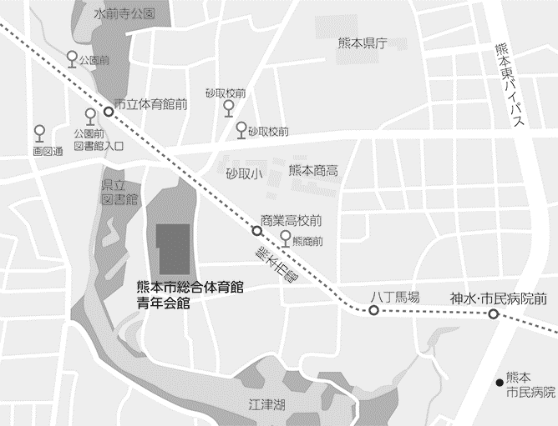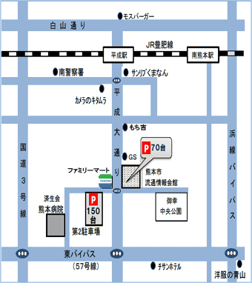

４月第１コース（４月３日・４日・５日）

新入社員研修講座参加申込書

平成 年 月 日
一般社団法人 熊本県中小企業診断士協会 研修部 行
参加企業名 |  | 業 種
研修担当者名
連絡先 | 〒 |  | TEL  FAX

下記の通り 名分の参加費 円を添え申し込みます。

No. | 参加者名 | フリガナ | 性 別 | 年 齢 | 勤続年数
１
２
３
４
５
６
７
８

(注) ① この申込書は研修に使用するものです。その他の目的に使用する事はありません。
② 参加者名簿作成上、正確にご記入ください。
③ 参加費振込先、肥後銀行銀座通支店 普通預金口座 1369600
一般社団法人 熊本県中小企業診断士協会 研修部 宛
④ 本研修会への意見、要望がありましたら早めにご連絡ください。
宛先 〒862-0953 熊本市中央区上京塚町2-20はらの7県庁東ビル
TEL 096-288-6670 FAX 096-288-6243
Ｅメール shindan@iaa.itkeeper.ne.jp
一般社団法人 熊本県中小企業診断士協会 研修部 行

お申込みにあたっての注意事項
（お申込み前に必ずお読みください）

１．返金・キャンセルについて
参加者のご都合が悪い場合は、代理の方がご出席ください。講座によっては修了証の発行致しますので、参加者変更の際は、必ず事前にご連絡ください。
代理の方もご都合がつかない場合は、下記のとおり所定の手続きをお取り下さい。
・電話または電子メールにてご連絡ください。
・すでに受講料をお振込いただいている場合は、差額を返金いたしますので、返金口座をご連絡ください。銀行振込手数料は、返金額から貴社にてご負担いただきますようご了承ください。

＜キャンセル料＞
・開催日の１４営業日前 以前 無料
・開催日の２営業日前～１３営業日前 請求額の２０％
・開催日の前日〜当日及び無断で欠席された場合 請求額の１００％(全額)
※講座開催日の前日を1日前とする。返金の際の振込手数料は貴社にてご負担いただけますようご了承ください。
※営業日とは、土日祝祭日を除いたカレンダー日を指します。

２．受付時刻への遅れ、早退、代替者の参加
やむを得ない事情により、受付時刻への遅れ、受付後に早退する場合には返金の対象になりません。
申込時点での受講者を変更する場合は前日までにご連絡下さい。当日の変更は受講をお断わりする場合があります。

３．自然災害など不可抗力による影響
自然災害（台風、地震）などにおいて交通機関のみだれ・停止などが起きた場合、講座が中止になった際には全額返金します

４月第２コース（４月 １０日・１１日・１２日）

新入社員研修講座参加申込書

平成 年 月 日
一般社団法人 熊本県中小企業診断士協会 行
参加企業名 |  | 業 種
研修担当者名
連絡先 | 〒 |  | TEL  FAX

下記の通り 名分の参加費 円を添え申し込みます。

No. | 参加者名 | フリガナ | 性 別 | 年 齢 | 勤続年数
１
２
３
４
５
６
７
８

(注) ① この申込書は研修に使用するものです。その他の目的に使用する事はありません。
② 参加者名簿作成上、正確にご記入ください。
③ 参加費振込先、肥後銀行銀座通支店 普通預金口座 1369600
一般社団法人 熊本県中小企業診断士協会 研修部 宛
④ 本研修会への意見、要望がありましたら早めにご連絡ください。
宛先 〒862-0953 熊本市中央区上京塚町2-20はらの7県庁東ビル
TEL 096-288-6670 FAX 096-288-6243
Ｅメール shindan@iaa.itkeeper.ne.jp
一般社団法人 熊本県中小企業診断士協会 研修部 行

お申込みにあたっての注意事項
（お申込み前に必ずお読みください）

１．返金・キャンセルについて
参加者のご都合が悪い場合は、代理の方がご出席ください。講座によっては修了証の発行致しますので、参加者変更の際は、必ず事前にご連絡ください。
代理の方もご都合がつかない場合は、下記のとおり所定の手続きをお取り下さい。
・電話または電子メールにてご連絡ください。
・すでに受講料をお振込いただいている場合は、差額を返金いたしますので、返金口座をご連絡ください。銀行振込手数料は、返金額から貴社にてご負担いただきますようご了承ください。

＜キャンセル料＞
・開催日の１４営業日前 以前 無料
・開催日の２営業日前～１３営業日前 請求額の２０％
・開催日の前日〜当日及び無断で欠席された場合 請求額の１００％(全額)
※講座開催日の前日を1日前とする。返金の際の振込手数料は貴社にてご負担いただけますようご了承ください。
※営業日とは、土日祝祭日を除いたカレンダー日を指します。

２．受付時刻への遅れ、早退、代替者の参加
やむを得ない事情により、受付時刻への遅れ、受付後に早退する場合には返金の対象になりません。
申込時点での受講者を変更する場合は前日までにご連絡下さい。当日の変更は受講をお断わりする場合があります。

３．自然災害など不可抗力による影響
自然災害（台風、地震）などにおいて交通機関のみだれ・停止などが起きた場合、講座が中止になった際には全額返金します

